**《高级语言程序设计》实验指导书**

**第一部分《Java程序设计》**

**计算机学院软件系**

指导老师：汤小春 陈建全

最终改版日:2024/3/20

**目录**

实验一 熟悉Java 程序的开发 2

一、实验目的 2

二、实验内容 2

实验二 面向对象的编程技术 3

一、实验目的 3

二、实验内容 3

1．基本指导 3

实验三 类的方法 5

一、实验目的 5

二、实验内容 5

实验四 类的重用 8

一、实验目的 8

二、实验内容 8

实验五 包、接口、类库 12

一、实验目的 12

二、实验内容 12

实验六 异常处理 15

一、实验目的 15

二、实验内容 15

实验七 Java综合实验 19

一、实验目的 19

二、实验内容 19

## 实验一 熟悉Java 程序的开发

### 一、实验目的

1. 学习使用JDK开发工具开发Java应用程序；
2. 掌握Java Application程序的开发过程；

### 二、实验内容

**上机前的重要提示：**

* Java源代码可在任何文本编辑器中输入，但这里建议使用记事本。自实验三开始，可使用eclipse环境进行。
* 所有的Java源代码都应具有扩展名“.java”
* 在包含主类的文件中，文件名应与主类的名称相同，并注意有大小写之分。
* 每实验完成时间为1学时。
* 每次实验后把实验结果提交给辅导老师。(含实验步骤中的问题回答和Java源代码，不要class文件.)

**1．基本指导**

**指导内容1：**

编写并运行第一个Java Application程序

**实验步骤：**

1. 开机后，在java实验目录下创建test子目录。本阶段的Java源程序、编译后的字节码文件都放在这个目录中。
2. 打开一个纯文本编辑器（如记事本），键入如下程序（注意大小写）：

|  |
| --- |
| import java.io.*;  public class MyClass  {  private int val1,val2;  public void myFun(int x,int y)  {  val1=x;  val2=y;  System.out.println("the sum is "+(val1+val2));  }    public static void main(String arg[])  {  MyClass MyObj=new MyClass();  MyObj.myFun(3,4);  }  } |

1. 将文件保存起来，命名为MyClass.java，保存在自己工作的目录下。
2. 进入命令方式（MS—DOS），并转.java文件所在目录。敲入下述命令，编译上述Java文件。

命令格式：javac MyClass.java

1. 利用Java解释器运行这个Java Application程序并查看运行结果。

命令格式：java MyClass

以上程序运行结果如图1-1所示。



图1-1

## 实验二 面向对象的编程技术

### 一、实验目的

1. 掌握类与对象的基本概念以及它们之间的关系；
2. 掌握定义类与创建对象实例的方法；
3. 掌握类方法和属性的定义和使用；
4. 掌握构造方法的定义及其使用。

### 二、实验内容

### 1．基本指导

**指导内容：**

定义一个类-圆，并编一个主类测试它。

**实验步骤：**

1. 开机后，在java实验目录下创建test4子目录。本阶段的Java源程序、编译后的字节码文件都放在这个目录中。
2. 打开一个纯文本编辑器，定义一个类-圆，代码如下：

|  |
| --- |
| class CCircle {  double pi;  double radius;  double getRadius(){  return radius;  }  void setCircle(double r, double p){  pi=p;  radius=r;  }  } |

1. 在上面的代码后面添加主类代码，创建类-圆的一个实例，并输出该圆的半径：

|  |
| --- |
| public class TestCCircle{  public static void main(String args[]) {  CCircle cir1=new CCircle();  cir1.setCircle(2.0,3.1416);  System.out.println("radius="+cir1.getRadius());  }  } |

1. 把文件命名为TestCCircle.java，保存在java实验目录的test4子目录下。
2. 编译并运行该程序，程序的运行结果如图4.1所示

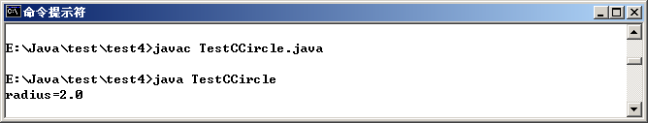

图4.1

**2．练习思考**

**练习内容：**

扩展圆的定义，为其增加可以求圆面积的方法，并在主类中输出一个实例化的圆的面积。

**思考问题：**

运行扩展后的程序，思考如下的问题：

1. 是否可以将类-圆的定义和主类的源代码放在两个文件中。如果可以的话，两个文件的命名有何要求，上机测试后，给出结论。
2. 修改程序，使圆的属性pi定义为最终变量，其值为3.14159，看会出现什么样的结果。如果程序出错，请调整代码以适合属性pi为最终变量的要求。
3. 为程序添加构造方法代码，调用该构造方法，可以完成圆的半径的初始化。
4. 修改主类代码，测试构造方法的使用。

**3．上机作业**

(1) 编写Book.java，定义一个类Book，具有以下属性和方法：

属性：书名(Title)；出版日期(Pdate)；字数(Words)。

方法：计算单价price()：单价=字数/1000*35*日期系数

　 上半年的日期系数=1.2；下半年的日期系数=1.18

（2）编写主类TestClass，在主类中实例化类Book，并输出实例化对象的属性。运行该程序，分析运行的结果，你觉得你学到了什么？

## 实验三 类的方法

### 一、实验目的

1. 掌握一维数组的声明、初始化和引用；
2. 熟练使用if/else语句和switch条件分支语句编程；
3. 熟练使用while语句、do-while语句、for语句等循环语句编程。

### 二、实验内容

**1．基本指导**

**指导内容1：**

比较两个数的大小并按升序输出。

**实验步骤：**

1. 开机后，在java实验目录下创建test3子目录。本阶段的Java源程序、编译后的字节码文件都放在这个目录中。
2. 打开一个纯文本编辑器，键入如下程序（注意大小写）：

|  |
| --- |
| public class Sort {  public static void main (String args[]) {  double d1=23.4;  double d2=35.1;  if (d2>=d1)  System.out.println(d2+">="+d1);  else  System.out.println(d1+">="+d2);  }  } |

1. 将文件保存起来，命名为Sort.java，保存在java实验目录的test3子目录下。
2. 进入命令方式（MS—DOS），并转.java文件所在目录。敲入下述命令，编译上述Java文件。

命令格式：javac Sort.java

1. 利用Java解释器运行这个Java Application程序并查看运行结果。程序的运行结果如图3.1所示。

命令格式：java Sort

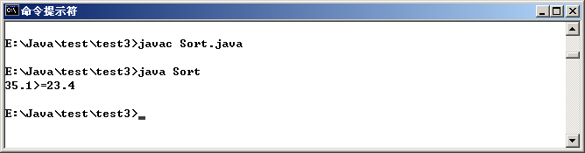

图3.1

**指导内容2：**

编写程序，输出1到1000之间，所有可以被3整除又可以被7整除的数。

1. 打开一个文本编辑器，键入如下程序（注意大小写）：

|  |
| --- |
| public class NumTest{  public static void main (String args[]) {  int n,num,num1;  System.out.println("在1~1000可被3与7整除的为");  for (n=1;n<=1000;n++) {  num =n%3;  num1=n%7;  if (num==0) {  if (num1==0)  System.out.print(n+" ");  }  }  System.out.println(" ");  }  } |

1. 把文件命名为NumTest.java，保存在java实验目录的test3子目录下。
2. 进入命令方式（MS—DOS）并转.java文件所在目录，敲入下述命令，编译上述Java文件。

命令格式：javac NumTest.java

1. 利用Java解释器运行这个Java Application程序并查看运行结果。程序的运行结果如图3.2所示。

命令格式：java NumTest。

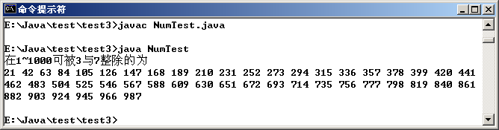

图3.2

**2．练习思考**

**练习内容：**

创建一个具有5个值的数组，并找出最大值和最小值。

**程序代码：**

|  |
| --- |
| public class ArrSort {  public static void main(String[] args) {  int arr[]=new int[5];  int i;  arr[0]=10;  arr[1]=20;  arr[2]=-9;  arr[3]=8;  arr[4]=98;  int min=0,max=0;  for(i=0;i<5;i++){  if(max<arr[i])  max=arr[i];  if(min>arr[i])  min=arr[i];  }  System.out.println("数组的最大值是:" +max);  System.out.println("数组的最小值是:"+min);  }  } |

**思考问题：**

1. 将上面的数组进行排序，数组的第一个元素为最小值，最后一个元素为最大值。
2. 能根据给定的数组值，找出该数组值在数组中的下标。

**3．上机作业**

（1）编写一个换算GPA的Application程序，对于学生学习的每门课程，都输入两个整数：考试成绩和学分，考试成绩按如下公式换算：

85~100：4

75~84： 3

60~74： 2

45~59： 1

44以下：0

GPA等于换算后每门课的成绩的学分加权平均值（∑（成绩×学分）/∑学分）。

学生信息参考下表

|  |  |  |  |
| --- | --- | --- | --- |
| 姓名 | 课程名 | 学分 | 成绩 |
| 张一 | 数学 | 4 | 71.5 |
| 张一 | 英语 | 3.5 | 80.4 |
| 张一 | 数据结构 | 3 | 95.5 |
| 李二 | 数学 | 4 | 78.5 |
| 李二 | 数据结构 | 3 | 54.5 |
| 李二 | 数据库 | 3 | 60.5 |
| 赵三 | 数学 | 4 | 88.5 |
| 赵三 | 英语 | 3.5 | 92.5 |
| 赵三 | 数据结构 | 3 | 71.5 |

## 实验四 类的重用

### 一、实验目的

1. 掌握类的继承、方法的继承和重写；

(2) 掌握JAVA基础类库（String类）的使用；

### 二、实验内容

**1．基本指导**

**指导内容1：**

编写一个Java应用程序，判断两个字符是否相同，判断字符串的前缀，后缀是否和某个字符串相同，按字典顺序比较两个字符串的大小关系，检索字符串，创建子字符串，将数字型字符串转换为数字，将字符串放到数组中，用字符数组创建字符串。

**参考程序模板：**

|  |
| --- |
| class StringExample  { public static void main(String args[])  { String s1=new String("you are a student"),  s2=new String("how are you");  if(【代码1】) // 使用equals方法判断s1与s2是否相同  {  System.out.println("s1与s2相同");  }  else  {  System.out.println("s1与s2不相同");  }  String s3=new String("22030219851022024");  if(【代码2】) //判断s3的前缀是否是“220302”。  {  System.out.println("吉林省的身份证");  }  String s4=new String("你"),  s5=new String("我");  if(【代码3】)//按着字典序s4大于s5的表达式。  {  System.out.println("按字典序s4大于s5");  }  else  {  System.out.println("按字典序s4小于s5");  }  int position=0;  String path="c:\\java\\jsp\\A.java";  position=【代码5】 //获取path中最后出现目录分隔符号的位置  System.out.println("c:\\java\\jsp\\A.java中最后出现\\的位置:"+position);  String fileName=【代码6】//获取path中“A.java”子字符串。  System.out.println("c:\\java\\jsp\\A.java中含有的文件名:"+fileName);  String s6=new String("100"),  s7=new String("123.678");  int n1=【代码7】 //将s6转化成int型数据。  double n2=【代码8】 //将s7转化成double型数据。  double m=n1+n2;  System.out.println(m);  String s8=【代码9】 //String调用valuOf(int n)方法将m转化为字符串对象  position=s8.indexOf(".");  String temp=s8.substring(position+1);  System.out.println("数字"+m+"有"+temp.length()+"位小数") ;  String s9=new String("ABCDEF");  char a[]=【代码10】 //将s8存放到数组a中。  for(int i=a.length-1;i>=0;i--)  {  System.out.print(" "+a[i]);  }  }  } |

**3．上机作业**

1. 编写一个Java应用程序，除了主类外，该程序中还有4个类：People、ChinaPeople、AmericanPeople和BeijingPeople类。要求如下：

* People类有访问权限是protected的double型成员变量:height和weight，以及public void speakHello()、public void averageHeight()和public void averageWeight()方法
* ChinaPeople类是People的子类，新增了public void chinaGongfu()方法。要求ChinaPeople重写父类的public void speakHello()、public void averageHeight()和public void averageWeight()方法
* AmericanPeople类是People的子类，新增public void americanBoxing()方法，要求AmericanPeople重写父类的public void speakHello()、public void averageHeight()和public void averageWeight()方法
* BeijingPeople类是ChinaPeople的子类，新增public void beijingOpera()方法，要求BeijingPeople重写父类的public void speakHello()、public void averageHeight()和public void averageWeight()方法

**参考程序模板：**

|  |
| --- |
| class People  { protected double weight,height;  public void speakHello()  {System.out.println("yayawawa”);  }  public void averageHeight()  {height=173;  System.out.println("average height:”+height);  }  public void averageWeight()  {  weight = 70;  System.out.println("average weight:”+weight);  }  }  class ChinaPeople extends People  {  [代码1]//重写public void speakHello()方法，要求输出"你好，吃饭了吗"汉语信息  [代码2]//重写public void averageHeight()方法，要求输出"中国人的平均身高：173.0厘米"汉语信息  [代码3]//重写public void averageWeight()方法，要求输出"中国人的平均体重：67.34公斤"汉语信息  public void chinaGongfu()  {  [代码4]//输出中国武术信息，例如："坐如钟，站如松，睡如弓"  }  }  class AmericanPeople extends People  {  [代码5]//重写public void speakHello()方法，要求输出"How do you do"  [代码6]//重写public void averageHeight()方法  [代码7]//重写public void averageWeight()方法  public void chinaGongfu()  {  [代码8]//输出拳术信息，例如："直拳、勾拳"  }  }  class BeijingPeople extends ChinaPeople  {  [代码9]//重写public void speakHello()方法，要求输出"您好，这里是北京"  [代码10]//重写public void averageHeight()方法  [代码11]//重写public void averageWeight()方法  public void chinaGongfu()  {  [代码12]//输出京剧信息，例如："京剧术语"  }  }  public class Example  {  public static void main(String args[])  {  ChinaPeople chinaPeople = new ChinaPeople();  AmericanPeople americanPeople = new AmericanPeople();  BeijingPeople beijingPeople = new BeijingPeople();  chinaPeople.speakHello();  americanPeople.speakHello();  beijingPeople.speakHello();  chinaPeople.averageHeight();  americanPeople.averageHeight();  beijingPeople.averageHeight();  chinaPeople.averageWeight();  americanPeople.averageWeight();  beijingPeople.averageWeight();  chinaPeople.chinaGongfu();  americanPeople.americanBoxing();  beijingPeople.beijingOpera();  beijingPeople.chinaGongfu();  }  } |

## 实验五 包、接口、类库

### 一、实验目的

1. 掌握创建包与引用包的方法；
2. 掌握用接口实现多重继承的机制；

### 二、实验内容

**1．基本指导**

**指导内容1：**

包的创建和引用。

**实验步骤：**

1. 开机后，在java实验目录下创建test5子目录。本阶段的Java源程序都放在这个子目录中。字节码文件则根据建包的情况放在test5相应的子目录中。
2. 打开一个纯文本编辑器，输入如下的代码：

|  |
| --- |
| package p1;  public class DefiPackage {  public void display(){  System.out.println("in method display()");  }  } |

1. 将文件命名为DefiPackage.java，保存在java实验目录的test5子目录下。
2. 打开MS-DOS窗口，转到DefiPackage.java所在的目录，键入命令：

javac -d **.** DefiPackage.java

1. 键入Dir 命令，可以看到在test5子目录下创建了p1的子文件夹。接着键入下面的命令以查看p1下的文件，可以看到DefiPackage.class存储在此文件夹下。

cd p1

dir

(3)、（4）、（5）的操作步骤如图5-1所示。

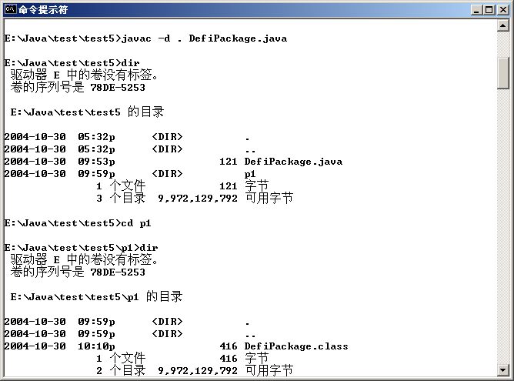

图5.1

1. 在另一个文件中输入如下的代码：

|  |
| --- |
| import p1.DefiPackage;  public class TestPackage {  public static void main(String[] args) {  DefiPackage t=new DefiPackage();  t.display();  }  } |

1. 把文件命名为TestPackage.java，保存在java实验目录的test5子目录下。
2. 编译并运行该程序，程序的运行结果如图5.2所示

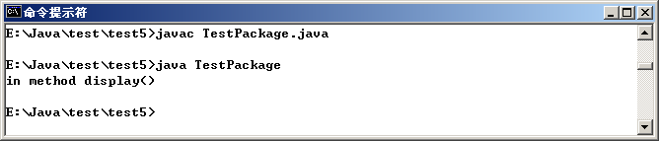

图5.2

1. 在文件TestPackage.java中加入包定义语句：[package p2;]，重新正确地编译和运行该程序，从中理解包的概念。

**2．练习思考**

**练习内容：**

创建接口Speakable和Runner，然后创建两个类Dog和Person实现该接口。

**程序代码：**

|  |
| --- |
| interface Speakable{  public void speak();  }  interface Runner{  public void run();  }  class Dog implements Speakable,Runner{  public void speak(){  System.out.println("狗的声音:汪、汪！");  }  public void run(){  System.out.println("狗用四肢跑步");  }  }  class Person implements Speakable,Runner{  public void speak(){  System.out.println("人们见面时经常说:您好！");  }  public void run(){  System.out.println("人用两腿跑步");  }  }  public class TestInterface{  public static void main(String[] args) {  Dog d=new Dog();  d.speak(); d.run();  Person p=new Person();  p.speak(); p.run();  }  } |

**思考问题：**

运行上面的程序，思考如下的问题：

1. 该程序编译后生成几个字节码文件？
2. 创建一个类Bird（鸟），给出其声音特征，并在主类中创建一个Bird类的实例，输出其特征。
3. 如何编写抽象类代替程序中的接口，实现程序同样的功能。试比较它们的不同。

**3．上机作业**

1. 创建一个名称为Vehicle的接口，在接口中添加两个带有一个参数的方法start()和stop()。在两个名称分别为Bike和Bus的类中实现Vehicle接口。创建一个名称为interfaceDemo的类，在interfaceDemo的main()方法中创建Bike和Bus对象，并访问start()和stopt()方法。

（2）创建一个名称为MainPackage的包，使它包含ParentClass和SubClass。ParentClass包含变量声明，其值从构造函数中输出。SubClass类从父类派生而来，完成对父类变量的赋值。创建一个名称为DemoPackage的主类，使它不在MainPackage包中，在该类中创建一个SubClass类的对象。

## 实验六 异常处理

### 一、实验目的

1. 掌握异常的概念及异常处理的机制；
2. 掌握try-catch-finally异常处理语句的使用；
3. 熟悉用户自定义异常及处理用户自定义异常的方法。

### 二、实验内容

**1．基本指导**

**指导内容：**

编写一个程序，同时捕获数组越界和被0除的异常，说明异常处理语句try-catch-finally的处理机制。

**实验步骤：**

1. 开机后，在java实验目录下创建test11子目录。本阶段的Java源程序及编译生成的字节码文件都放在这个子目录中。
2. 新建一个Java文件，输入如下的程序代码：

|  |
| --- |
| public class Catch Demo {  public static void main(String[] args) {  int number[]={4,8,16,32,64,128,256,512};  int denom[]={2,0,4,4,0,8};  for(int i=0;i<number.length ;i++){  try {  System.out.println(number[i] + " / " + denom[i] + "is " +  number[i] / denom[i]);  }catch(ArithmeticException exc){  System.out.println("Can't be divided be zero");  }  catch(ArrayIndexOutOfBoundsException exc){  System.out.println("No matching element found.");  }  }  }  } |

1. 将文件命名为CatchDemo.java，保存在本次实验目录下并编译并运行该程序，程序的运行结果如图11-1所示：

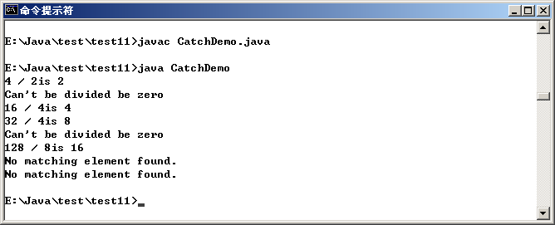

图11-1

1. 为上述的异常处理添加finally块，其代码如下：

|  |
| --- |
| finally{  System.out.println("Finally巳执行");  } |

1. 重新编译运行该java程序，程序的运行结果如图11-2所示：
2. 试一试：如果没有异常处理，直接输出两个数组对应元素相除的结果，会出现什么样的结果，分析其原因。

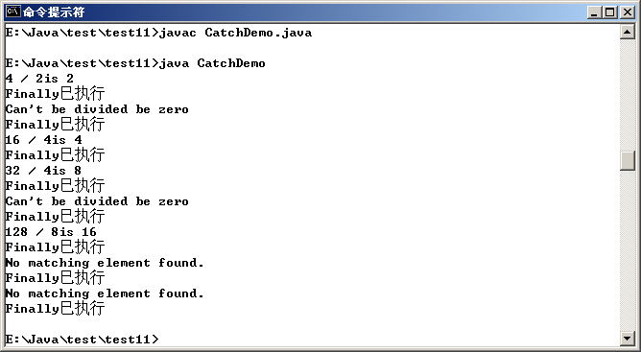

图11-2

**2．练习思考**

**练习内容：**

创建用户自定义异常，用于描述数据取值范围的错误信息。

**程序代码：**

|  |
| --- |
| class UserException extends Exception{  private int idnumber;  public UserException(String message,int id){  super(message);  this.idnumber=id;}  public int getId(){  return idnumber;  }  }  public class TestException {  public void regist(int num) throws UserException{  if(num<0){  throw new UserException("人数为负值，不合理",3);  }  System.out.println("登记人数: "+num);  }  public void manager(){  try{  regist(-100);  }catch(UserException e){  System.out.println("登记出错，类别："+e.getId());  }  System.out.println("本次登记操作结束");  }  public static void main(String[] args) {  TestException t=new TestException();  t.manager();  }  } |

运行上面的程序，程序的运行结果如图11-3所示。

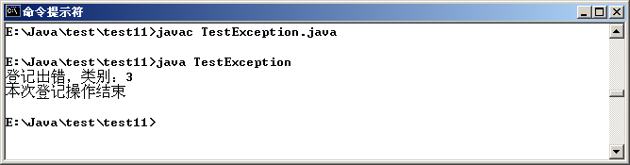

图11-3

**思考问题：**

1. 本程序中throws和throw语句的作用是什么？
2. 本程序中是如何定义用户自定义异常的？
3. 本程序是如何处理程序产生的用户自定义异常的？
4. 如果将程序中的“public void regist(int num) throws MyException”改为“public void regist(int num) ”，会出现什么样的情况？

**3．上机作业**

编写一个程序，将字符串转换成数字。请使用try-catch-finally语句处理转换过程中可能出现的异常。

## 实验七 Java综合实验

### 一、实验目的

1. 理解和掌握面向对象的设计方法；
2. 检验Java基础知识的综合运用能力
3. 检验在课本知识基础上自我学习能力

### 二、实验内容

**下面有两个综合练习题目，请任选其中一个完成。**

**实验提示：**

• 学生\书籍对象列表的存储：使用集合类（如ArrayList），或者使用数组，或者自己实现链表来存储。

• 使用Scanner类来获取用户的输入。

• 在加载和保存学生\书籍记录时，可以选择使用ObjectOutputStream和ObjectInputStream或使用FileWriter和FileReader。

**实验报告要求：**

1. 程序主要类和算法说明。
2. 程序运行画面截图并附加说明。
3. 源代码运行方法说明。

**题目1．学生信息管理系统**

1）基本需求：

实现一个简单的学生信息管理系统，该系统能够完成以下功能：

1. 添加新学生信息；
2. 根据学号查询学生信息；
3. 根据学号删除学生信息；
4. 列出系统中的所有学生信息；
5. 将学生信息持久化保存到磁盘文件中；
6. 从磁盘文件中读取学生信息至系统。

2）数据要求：

学生信息包括但不限于：

* 学号（唯一标识符）
* 姓名
* 出生日期
* 性别
* 班级

3） 详细说明：

1. 设计一个学生类（Student），包含上述基本数据域与方法；
2. 设计一个学生管理类（StudentManager），用于实现功能【1】-【4】；
3. 学生管理类应该有集合成员，选择合适的集合类型来存储学生对象；
4. 在学生管理类中实现数据的存取方法saveToFile()和loadFromFile()，将集合中的数据序列化到文件，从文件反序列化到集合；
5. 主类（StudentMngMain）中实现用户交互，通过命令行输入指令, 调用StudentManager类的方法完成对应的操作；
6. 所有的类都应该在合适的地方处理异常，如文件未找到、输入输出异常等；
7. 对输入数据进行合理的验证，确保系统的健壮性

**题目2．图书管理系统**

1）基本需求：

实现一个简单的一个简单的图书管理系统，功能包括：

1. 添加新的书籍记录。
2. 根据书名搜索书籍。
3. 删除书籍记录。
4. 列出所有书籍。
5. 将书籍信息持久化保存到磁盘文件中；
6. 从磁盘文件中读取书籍信息至系统。

2）数据要求：

书籍信息包括但不限于：

* 书名（假设唯一）
* 作者
* ISBN号
* 出版年份
* 价格
* 数量

3） 详细说明：

1. 设计一个Book类，包含上述基本数据域与方法。
2. 设计一个BookManager类，它包含一个Book对象列表，并实现功能【1】-【4】。
3. 书籍管理类BookManager应该有集合成员，选择合适的集合类型来存储学生对象；
4. 为BookManager类添加两个方法：saveToFile()和loadFromFile()，分别用于将书籍信息保存到文件和从文件加载书籍。
5. 主类（BookMngMain）中实现用户交互，通过命令行输入指令, 调用BookManager类的方法完成对应的操作；
6. 所有的类都应该在合适的地方处理异常，如文件未找到、输入输出异常等；
7. 对输入数据进行合理的验证，确保系统的健壮性